
MINISTERIO DE AMBIENTE
DIRECCIÓN REGIONAL DE PANAMÁ OESTE
SECCIÓN DE EVALUACIÓN DE ESTUDIO DE IMPACTO AMBIENTAL
INFORME TÉCNICO DE INSPECCIÓN DE CAMPO

DRPO -SEIA -IIO - 167 -2019

- DATOS GENERALES

NOMBRE DEL PROYECTO: | SEGUNDA LINEA DE PRODUCCIÓN DE CONCRETO, PLANTA CAIMITO.
PROMOTOR: | CONCRETO, S.A.
REPRESENTANTE LEGAL: | HARRY ABUCHAIBE
CONSULTORES Y REGISTRO: | ITS HOLDING SERVICES, S.A.  IRC: 006-2014/ ARC-038-2019
UBICACIÓN: | UBICADO EN EL CORREGIMIENTO DE BARRIO COLON, DISTRITO DE LA CHORRERA, PROVINCIA DE PANAMA OESTE.
PARTICIPANTES: | Mirian Villarreal / la Empresa Ezequiel Castillo S SEIA – Panamá Oeste  Krissel Sandoval SESH - Panamá Oeste  Hernan Sanchez SEFOR - Panamá - Oeste  Amarilis Mendoza SAPB - Panamá - Oeste
FECHA DE INSPECCIÓN: | 19 DE SEPTIEMBRE DE 2019

- OBJETIVOS DE LA INSPECCIÓN

Verificar en campo los componentes ambientales presentes en el polígono donde se va a desarrollar el proyecto propuesto.

- DESARROLLO DE LA INSPECCIÓN

El día 19 de septiembre de 2019, a las 9:30 a.m, se realiza inspección en campo, a la cual asistieron los antes mencionados en la página principal de este informe de inspección de campo.

- VERIFICACIÓN EN CAMPO

Durante la inspección, se identificaron las áreas a impactar con el desarrollo del proyecto.

A continuación se georeferenciarón algunas coordenadas geográficas en UTM Datum WGS84, para el proceso de evaluación:

Punto de coordenada 1) 985139 - 638104

TOPOGRAFÍA

En cuanto a la topografía se puede indicar que la misma mantiene una pendiente plana.

VEGETACIÓN

El área donde se pretende desarrollar el proyecto está totalmente intervenida si vegetación.

Imagen N° 1 y 2 muestran punto de reunión y el área donde se desarrollara el proyecto

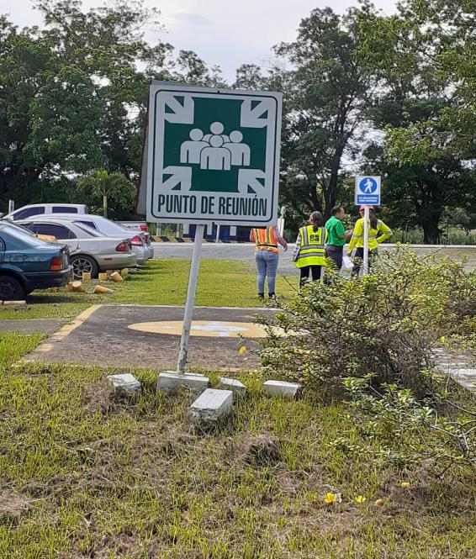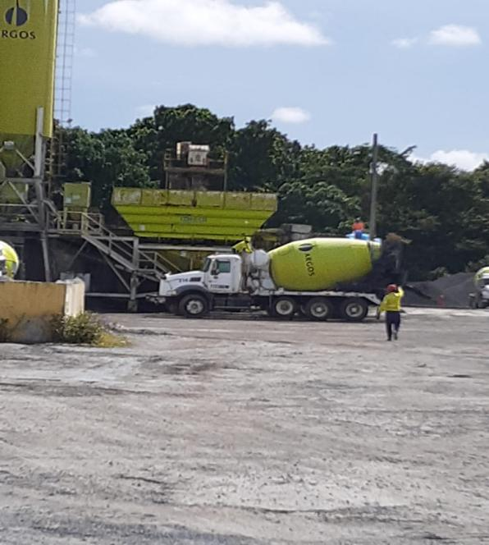

Imagen N° 3 y 4 área donde se desarrollara el terreno, la cual esta intervenida por la primera etapa del proyecto

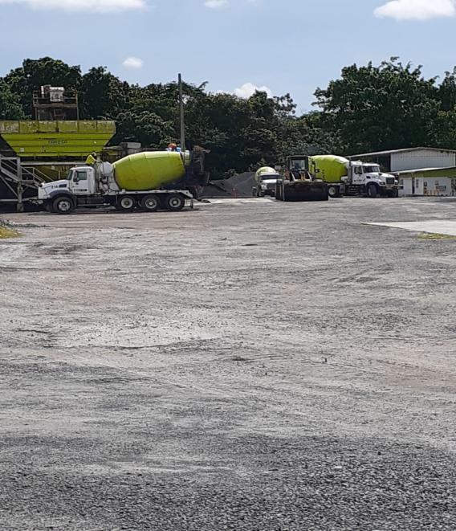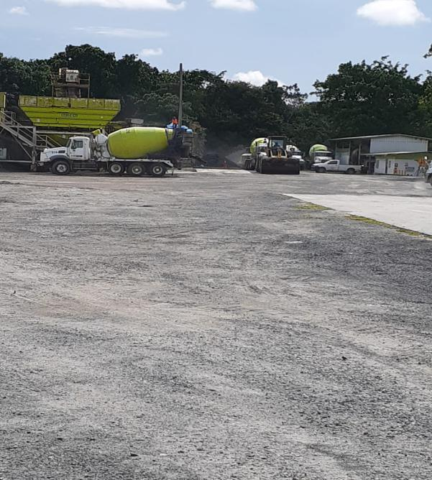

FAUNA

Según el Informe Técnico SSH-051 -2019, El proyecto no amerita la presentación de un plan de rescate y reubicación de fauna, pero se contempla dentro del Es I A, por algun caso fortuito.

FLORA

Según informe Técnico SEFOR - N°- 113 -2019, Lo observado en campo coincide con lo plasmado en el Estudio de Impacto Ambiental, ya que se encuentra impactado por la primera etapa del proyecto.

RECURSO HÍDRICO

Según el Informe Técnico SSH-073 -2019, de la Sección de Seguridad Hídrica, es viable ya que la obra a realizar no tiene afectación directa al rió Caimito.

SERVICIOS PÚBLICOS EXISTENTES

El área donde se ubicará el proyecto, cuenta contados los servicios públicos luz eléctrica, agua potable actualmente etc.

- CONSIDERACIONES FINALES

Consideramos que los aspectos de físicos y biológicos presentados en el Estudio de Impacto Ambiental Categoría I y lo visto en campo coincide con la información presentada con respecto al área donde se desarrollara el proyecto

Articulo 42. Durante la fase de evaluación y análisis del EsIA, correspondiente en caso que no se respondan en el tiempo establecido se asumirá que las mismas no presentan objeción al desarrollo del proyecto.

Elaborado por:  _________________________  ING. Ezequiel Castillo S  Técnico Evaluador – Evaluación de Impacto Ambiental – Panamá Oeste | Revisado por:  _________________________  ING. Raul De Seda R  Jefe Sección de Evaluación de Impacto Ambiental Panamá Oeste
V°B°

________________________________
LICDA. Marisol Ayola A.
Directora Regional
Mi Ambiente Panamá Oeste

